**ПАМЯТКИ В КАРТИНКАХ**

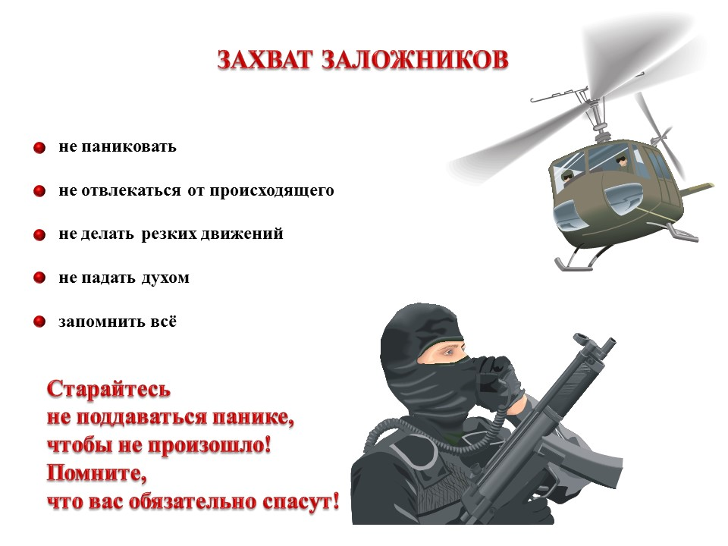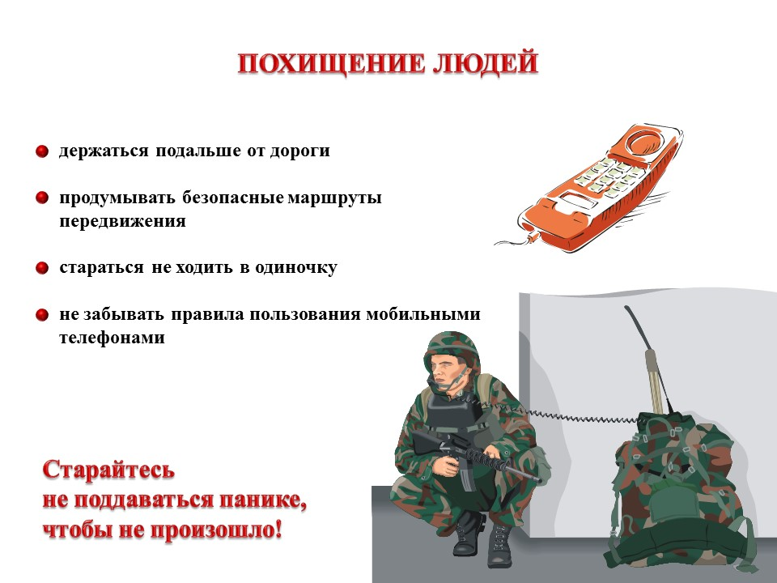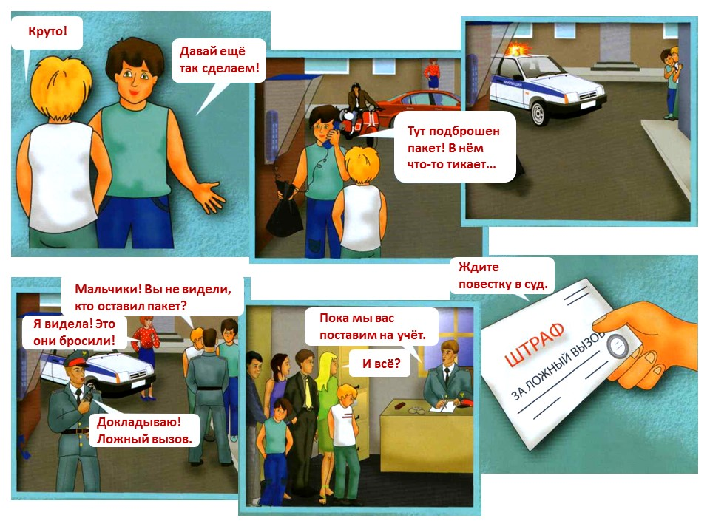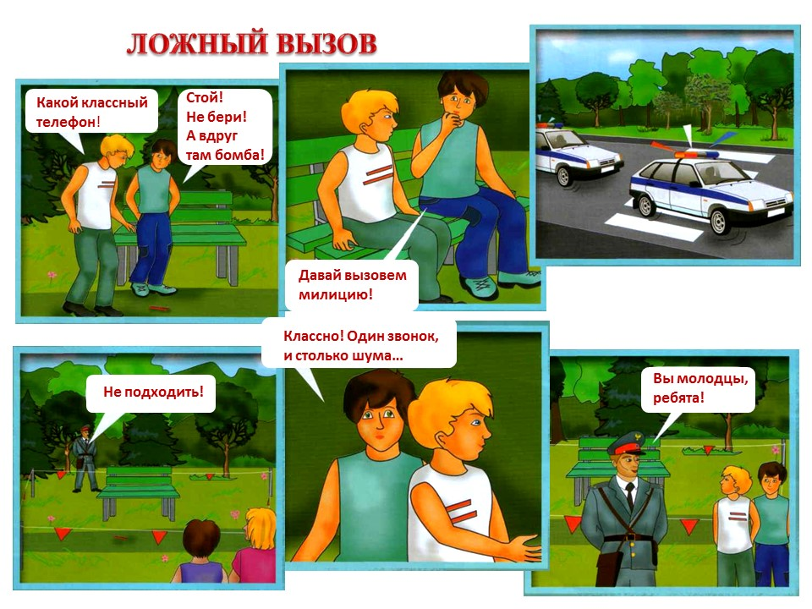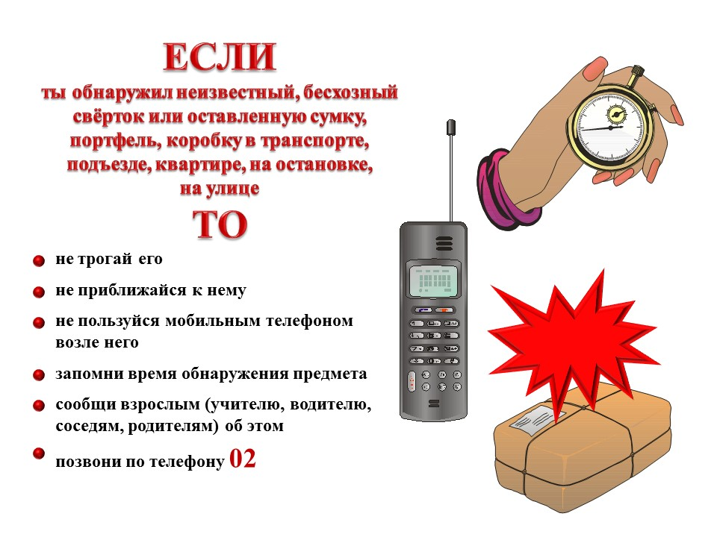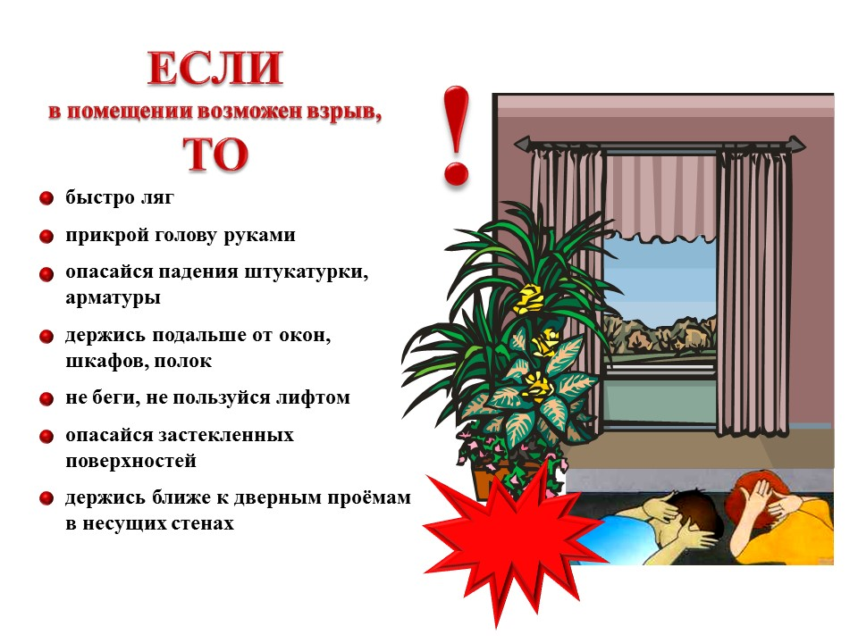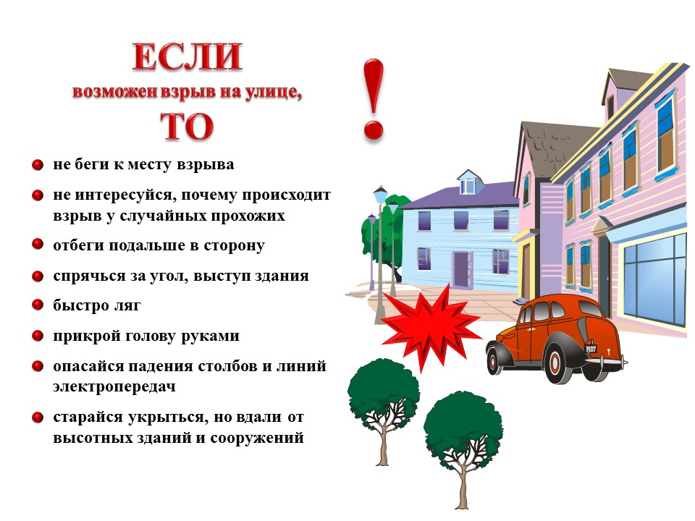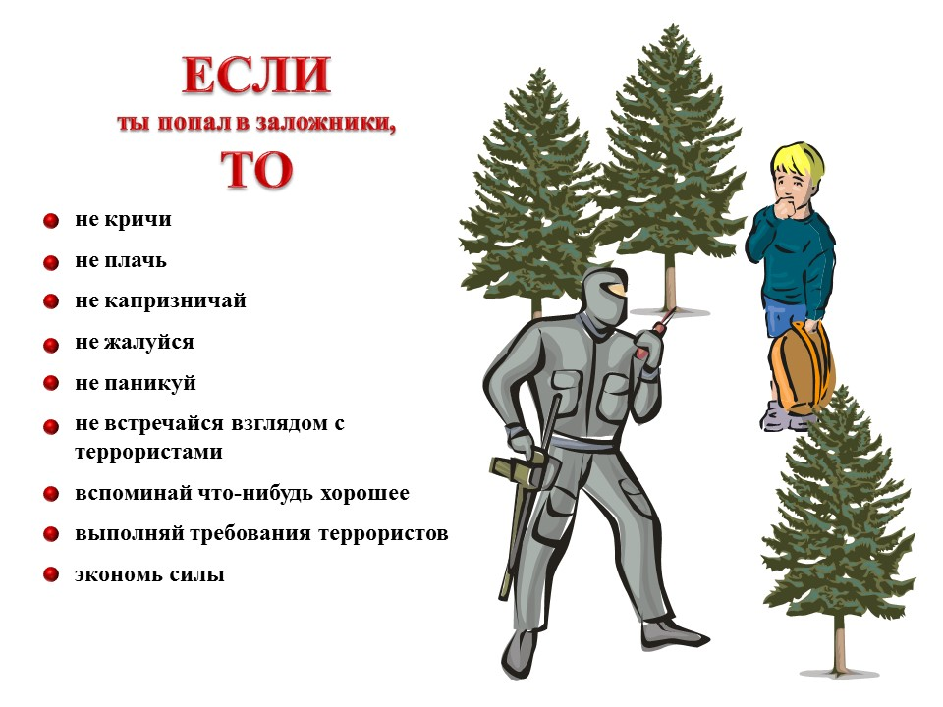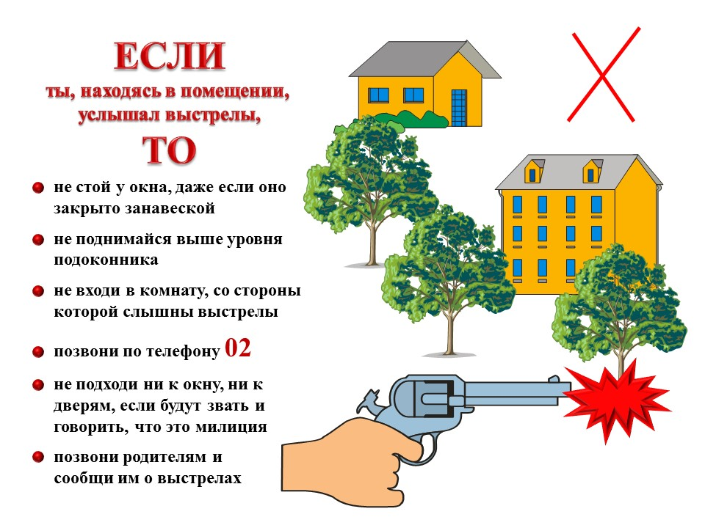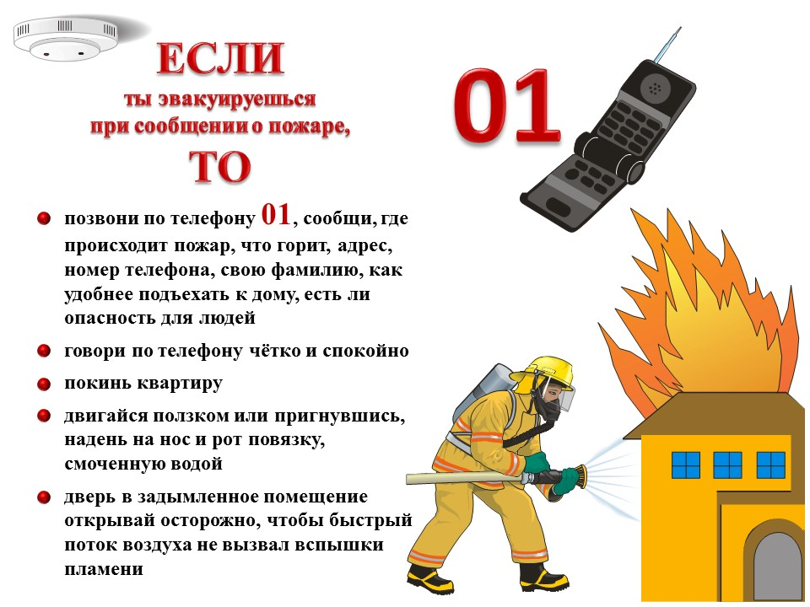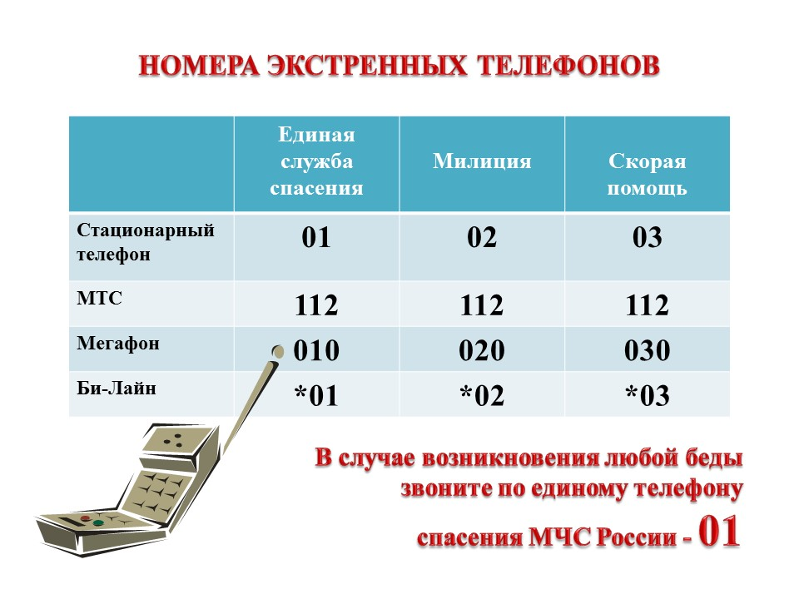

**СЕМЕЙНЫЙ ПЛАН**

Каждой семье надо разработать план действий в чрезвычайных обстоятельствах. У всех членов семьи должны быть номера телефонов, адреса электронной почты, номера пейджеров и т.д.  друг друга для срочной связи. Эти же номера и адреса должны быть у учителей школы где учатся ваши дети, у вашего профорга на работе, у ваших родственников и близких знакомых и т.д. Необходимо договориться о том, кому звонить в экстренной ситуации. Лучше всего выбрать родственника, живущего в другом конце города, потому, что при теракте или при бедствии в районе часто прерывается связь, в результате чего дозвониться друг до друга невозможно. Родственнику, живущему в другом районе, в случае бедствия надо сообщить, где вы находитесь, все ли с вами в порядке. Он передаст это членам вашей семьи. Также необходимо назначить место встречи, где вы сможете встретиться с членами вашей семьи в экстренной ситуации.

В случае эвакуации, обязательно возьмите с собой ваш набор предметов первой необходимости и документы.

**ИНФОРМАЦИОННЫЙ ТЕРРОРИЗМ**

Информационный терроризм – прямое воздействие на психику и сознание людей в целях формирования нужных мнений и суждений, определенным образом направляющих поведение людей. На практике, под информационным терроризмом обычно подразумевают такое насильственное пропагандистское воздействие на психику, которое не оставляет для человека возможностей для критической оценки получаемой информации. Как правило, откровенно тенденциозной информации, которая добивается своих целей не качеством манипулятивного воздействия, а его объемом. Помимо использования официальных средств массовой информации, информационный терроризм опирается на распространение определенного типа слухов. Слухи вообще играют значительную роль в проблеме терроризма. Как правило, они многократно усиливают ту атмосферу страха и ужаса, на создание которой направлены усилия террористов. Среди всех разновидностей слухов наиболее значимыми в рамках информационного терроризма являются два вида: так называемые слухи-пугало и агрессивные слухи.

«Слух-пугало» – это слух, несущий и вызывающий выраженные негативные, пугающие настроения и эмоциональные состояния, отражающий некоторые актуальные, но нежелательные ожидания аудитории, в которой они возникают и распространяются. Обычно слухи такого типа возникают или откровенно «запускаются» силами, развязывающими информационный террор, в массовое сознание в периоды социального напряжения (террористические акты, стихийные бедствия, война, подготовка военного переворота и т. д.). Их сюжеты варьируются от просто пессимистических до явно панических. Особое распространение такие слухи приобретают в ситуациях сложных социальных и политических реформ, смены власти, режима или социально-политической системы в целом. В подобных случаях появляется ограниченный набор сюжетов, выступающих в качестве стержней пугающих слухов. Некоторые из них видоизменяются в зависимости от культурных, религиозных или национальных традиций, но основная часть остается неизменной.

Наиболее часто встречаются «слухи-пугала», основанные на якобы неизбежном повыщении цен на продукты питания, их исчезновении и приближающемся голоде. Такие слухи были зафиксированы, например, в России в 1917 и в 1990-1991 годах, в Чили в 1971-1973 годах, в Никарагуа в 1980 году, в Афганистане в 1980 году. Принимая такие слухи за «чистую монету», доверяя им, часть населения бросается закупать подчас ненужные продукты в неразумных объемах, в результате чего действительно искажается конъюнктура рынка. Товары быстро исчезают с прилавков или стремительно растут в цене, может возникнуть голод. Классический пример – Россия 1917 года: хотя урожай был даже выше среднего, к октябрю в столичных магазинах исчез хлеб.

Аналогичным образом распространяются слухи о «грядущем контрнаступлении реакции», близком военном перевороте, «неотвратимом отмщении» лицам, активно сотрудничающим с новой властью, и т. д. В таких ситуациях усиление пессимистичных настроений стимулируется еще и типичными для таких ситуаций слухами о якобы имеющихся разногласиях, борьбе за власть в новом руководстве, безудержной коррупции и т. д. Примерами слухов такого рода полна новейшая история России. Особую роль играют слухи, непосредственно связанные с реальным террором. Как правило, они строятся на ожидании повторения происшедших террористических актов и возникновения новых. Множество слухов такого рода циркулировало в США в течение нескольких месяцев после событий 11 сентября 2001 года. «Сверхзадача» таких слухов понятна: это прямое запугивание населения, усиление атмосферы террора в сфере информационного воздействия, умножение хаоса и неразберихи.

Агрессивный слух» – слух, не просто вызывающий негативные настроения и состояния, отражающие нежелательные ожидания аудитории, а конкретно направленные на стимулирование агрессивного эмоционального состояния и поведенческого «ответа», жесткого агрессивного действия. Слухи такого рода возникают в ситуациях острых противоречий, связанных с социальными межгрупповыми и межэтническими, межнациональными конфликтами. Приведем несколько известных примеров: «В Леопольдвиле негры вырезают бедре население» (Заир, 1960); «Беспорядки в Панаме вызваны кубинскими агентами» (США, 1964); «Новая власть грабит страну, отправляя зерно на Кубу и в Россию» (Никарагуа, 1980), и т. д. Основная функция агрессивных слухов – не просто запугивание, а прямая провокация агрессивных, террористических действий типа геноцида и массовых убийств. Эти слухи строятся отрывочно, «телеграфно». Короткие, рубленые фразы сообщают о конкретных «фактах», «взывающих к отмщению». Они несут сильный эмоционально-отрицательный заряд, формируя аффективную общность «мы» («нормальных людей») в противовес общности «они» («зверствующих нелюдей»). Такие слухи требуют ответной агрессии. Из последних примеров – слухи о «зверствах федеральных войск в Чечне», распространяемые чеченцами, и аналогичные – о «зверствах чеченских боевиков» в отношении федеральных войск.

Ольшанский Д. В. Психология терроризма